誰がサインイン済みか — そして誰が一度もしていないか
ユーザー一覧の「有効」列を状態で絞り込み、サインイン済みの人と招待のまま止まって いる人を分けて、まだの人には招待メールを一括で送信・再送信します。
2026-08-21 · https://offision.com/help/ja/directory/see-who-has-signed-in/
始める前に:
このページが答えるのは「これまでに一度でもサインインしたか」です。いま誰がどの
デバイスでサインインしているかを知りたい場合は、手順 4 へ。

1. ユーザー一覧を開く
全員が ディレクトリ › ユーザー に並び、各行が状態を持っています。一度でも
サインインした人は アクティブ、招待のまま止まっている人は 招待しました
または 作成済み と表示されます。
Where in Offision: admin app → directory/user (ユーザー)

2. 「有効」列で絞り込む
フィルターは 有効 列のヘッダーそのものにあります。列名の横のじょうごの
アイコンです。
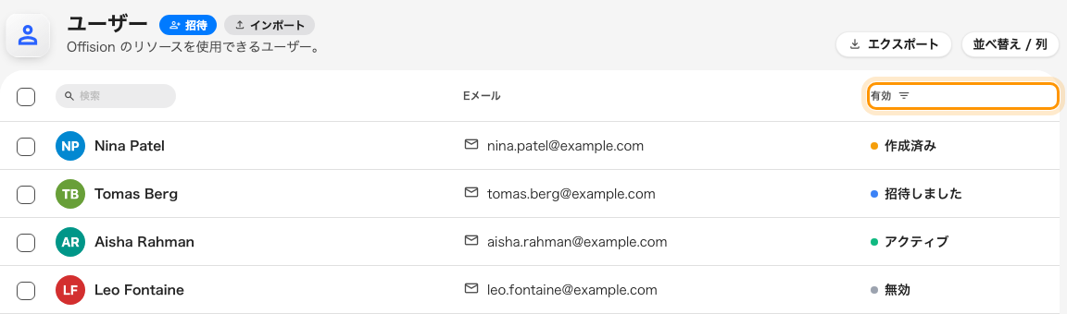
「有効」ヘッダーのじょうごがフィルターです。
クリックして、見たい状態にチェックを入れます。
- アクティブ — すでにサインインした全員。
- 招待しました と 作成済み を両方 — 一度もサインインしていない全員。
どちらも「未サインイン」で、違いは招待メールが送られたかどうかだけです。
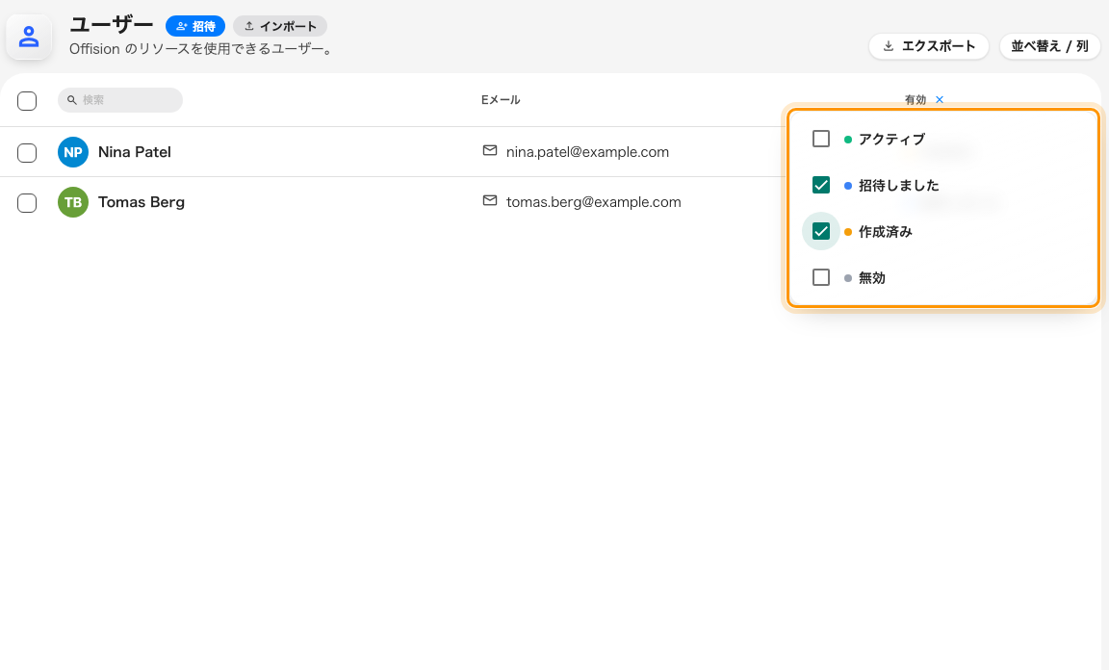
「有効」ヘッダーで一覧を絞り込む。「招待しました」+「作成済み」が、一度もサインインしていない全員。
ここでの操作は誰の状態も動かしません。アクティブ にするのは管理者の承認では
なく、本人の最初のサインインです。各状態の意味と、何がそれを動かすのかは
アカウントの状態のしくみ を参照してください。

3. 一度もサインインしていない人を後押しする
一覧を 招待しました と 作成済み に絞ったまま、左端のチェックボックスで行を
選択します。現れるバーには状態に合った一手が並びます。作成済みのアカウントには
招待状を送信、招待済みには 招待メールを再送信。同じ 2 つの操作は各ユーザー
のパネルにもあります。
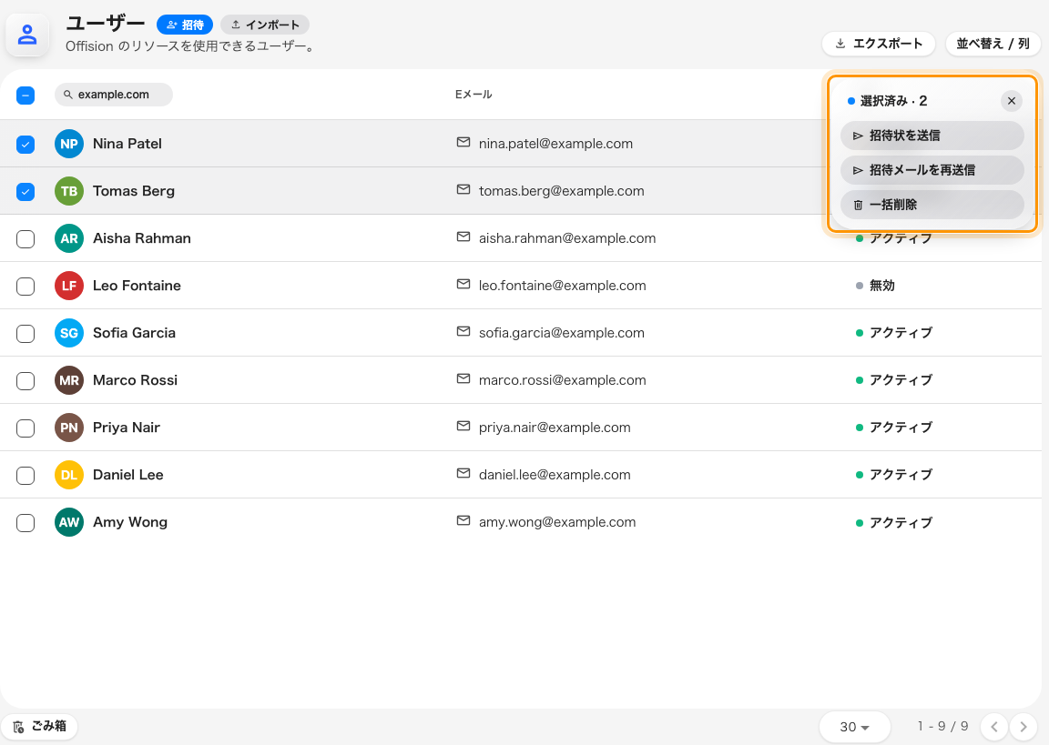
まだの人を選択して、招待メールを一括で送信・再送信する。
再送信は安全で、何も変わりません。招待済みのアカウントは招待済みのまま、リンク
だけが新しくなります。

4. アクティブ =「いまサインイン中」ではない
アクティブは「これまでに一度でもサインインした」という意味です。いまこの瞬間
誰が、どのデバイスでサインインしているかは ディレクトリ › ユーザーデバイス
で確認します。稼働中のセッションが、デバイスと最終アクティブ時刻つきで並びます。
一度サインインしてサインアウトした人は、ユーザー一覧ではアクティブのままですが、
ここには行がありません。
Where in Offision: admin app → directory/user-session (ユーザーデバイス)

5. 確認する
招待メールが届いて数日たったら、もう一度 アクティブ で絞り込みます。リンクを
開いた人は自分の力で「招待しました」から抜けています。まだ残っている人には、
もう一通のメールではなく一声かけるほうが効きます。

